**Муниципальное автономное дошкольное образовательное учреждение**

**Центр развития ребенка –детский сад №2**

**МО Усть-Лабинский район**

352330 Г. Усть-Лабинск, ул. Трудовая, 4

Тел. 8(86135)522 00

E-mail: [3426876@rambler.ru](mailto:3426876@rambler.ru)

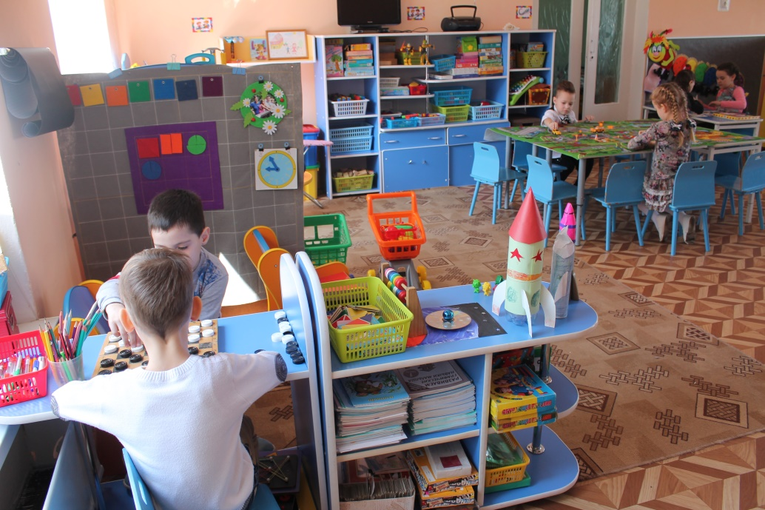

**Контакты:**

Вертепа Ирина Валерьевна, заведующий

МАДОУ ЦРР –детский сад №2

Тел. 8(918)9892436

Шинкаренко Людмила Ивановна, заместитель заведующего по ВМР

Тел. 8(918) 9676455

Нещеретова Татьяна Анатольевна, старший воспитатель Тел. 8(918)1906737

МО Усть-Лабинский район

**План- программа зонального семинара**

**«Моделирование социокультурной среды группового пространства, поддерживающей детскую инициативу и самостоятельность»**

г. Усть-лабинск

2017г.

**План –программа**

**зонального семинара**

**«Моделирование социокультурной среды группового пространства, поддерживающей детскую инициативу и самостоятельность»**

**Дата проведения:** 24 октября 2017г.

**Место проведения**: Краснодарский край,

г. Усть-Лабинск, ул. Трудовая, 4

Участники: педагогические работники МО Тихорецкий район, МО Кавказский район, МО Лабинский район, МО Белоглинский район, МО Усть-Лабинский район

**Численность участников**: 25 человек

|  |  |  |
| --- | --- | --- |
| Время | Регламент работы | Ответственные |
| 09.00-10.00 | Заезд участников зонального мероприятия (регистрация) | Вертепа И.В., заведующий  Шинкаренко Л.И., заместитель по ВМР,  Нещеретова Т.А., старший воспитатель |
| 10.00-11.00 | Деловой совет: «Современные подходы к моделированию социокультурного пространства в детском саду»  -Презентация «Досок выбора», поддерживающих детскую инициативу и самостоятельность по выбору видов деятельности.  -Просмотр видеоролика «Использование «Досок выбора» в ходе группового сбора».  -Центры детской активности в групповом пространстве. | Нещеретова Т.А., старший воспитатель  Коробкина Е.С.  Бочарова О.Г. |
| 11.00-11.30 | Экскурсия по групповым блокам | Калдузова Г.В.  Мицевич М.В.  Куксина Н.В. |
| 11.30-12.00 | Творческая мастерская:  «Моделирование группового пространства по теме проекта».  Презентация авторского проекта. | Шинкаренко Л.И.  Нещеретова Т.А. |
| 12.00-12.15 | Рефлексия | Шинкаренко Л.И |